ՎԱՂԱՐՇԱՊԱՏԻ Մ.ԳՈՐԿՈւ ԱՆՎԱՆ N 5 ԱՎԱԳ ԴՊՐՈՑ

ՀԵՐԹԱԿԱՆ ԱՏԵՍՏԱՎՈՐՄԱՆ ԵՆԹԱԿԱ ՈւՍՈւՑԻՉՆԵՐԻ ՎԵՐԱՊԱՏՐԱՍՏՈւՄ

Ավարտական հետազոտական աշխատանք

Թեման՝ <<Հեքիաթի ուսուցումը՝ կրտսեր դպրոցականների ստեղծարարության զարգացման միջոց>>
Մասնակից՝ Իրինա Փառաշյան
Դպրոց՝ <<Շահումյանի միջնակարգ դպրոց >> ՊՈԱԿ
Վերապատրաստող՝ Իրինա Փառաշյան

Վաղարշապատ 2022թ.

Բովանդակություն

Ներածություն ----------------------------------------------------------------- 3
Գրականության ակնարկ-------------------------------------------------------- 6
Գործնական համատեքստ----------------------------------------------------------- 8
Հետազոտության ընթացքը----------------------------------------------------------10
Ամփոփում ------------------------------------------------------------------------------18
Գրականություն---------------------------------------------------------------------19

ՀԵՔԻԱԹԻ ՈւՍՈւՑՈւՄԸ ՝ ԿՐՏՍԵՐ ԴՊՐՈՑԱԿԱՆՆԵՐԻ ՍՏԵՂԾԱՐԱՐՈՒԹՅԱՆ ԶՐԳԱՑՄԱՆ ՄԻՋՈՑ

ՆԵՐԱԾՈՒԹՅՈՒՆ

Նպատակը ՝ ուսումնասիրել հեքիաթի դերը և նշանակությունը անհատի նկարագրական, գեղեցիկ խոսքի ձևավորմանը գործընթացում:

Երեխայի դաստիարակության գործում հեքիաթի դերի, ստեղծագործական մտքի զարգացման կարևոր խթանի արժևորում:

Խնդիրները՝
- Վերհիշել ժողովրդական բանահյուսության տարրերը:

- Հարստացնել իրենց մտահորիզոնը հեքիաթի մասին գիտելիքներով և ձեռք բերել տեղեկություն հեքիաթագիրների կյանքի վերաբերյալ:
- Գործնականում կարողանալ տարբերակել իրապատում և հրաշապատում հեքիաթները:
4.Երեխայի մտածողության ,խոսքի և հաղորդակցական կարողությունների ձևավորման գործընթացի առանձնահատկությունների ուսումնասիրություն:
5.Երեխայի զարգացման գործում հեքիաթի դաստիարակչական նշանակության վեր հանում:
Մեթոդները պատմահամեմատական, մտագրոհի, տեսական վերլուծություն, համադրում, հակադրում, համեմատում, ընդհանրացում, մեթոդներց՝ զրույց հարցման կամ հարցազրույցի մեթոդ:

Հայ ժողովրդական հեքիաթները դեռևս չեն ուսումնասիրվել,եղած մի քանի հոդվածներն ու առաջաբանները դեռևս հեռու են գիտական հետազոտություններ համարվելուց: Բարեբախտաբար, համեմատաբար բարվոք վիճակում է հեքիաթների գրառման և հրատարակության գործը: Ճիշտ է, այդ աշխատանքն ըստ էության սկսվում է XIX դ-ի երկրորդ կեսից, բայց սխալ կլինի կարծել, թե մինչ այդ ոչինչ չի արվել: Բանասերներն արդեն ցույց են տվել (Բ.Խալաթյան և ուրիշներ),որ քրմերը հեթանոսության շրջանում երկրի տնտեսական, քաղաքական ու կրոնական կյանքի պատմությունը գրել են հեքիաթների, բանահյուսական այլ նյութերի հիման վրա: Նույնն են արել և մեր պատմիչները միջնադարում: Կարելի է ասել, որ չէին շարադրվի Ագաթանգեղոսի,Մովսես Խորենացու,Փավստոս Բուզանդի և Հովհան Մամիկոնյանի <<Պատմությունները>>, եթե չլիներ բանահյուսությունը: Նրանք եղել են միջնադարյան առաջին բանահավաքները, որոնք բանահյուսական այլ նյութերի հետ միասին հավաքել են նաև հեքիաթներ և յուրովի են վերապատմել իրենց գործում՝
<<առասպելական զրույց>>, <<հին զրույց>> կամ ուղղակի <<զրույց անվան տակ>>: Հեքիաթների բազմաթիվ վերապատումեր գտնվում են միջնադարյան մեր մյուս պատմիչների գործում: Այսպիսով հեքիաթները, թեև անկազմակերպ ձևով, տարերայնորեն, բայց հավաքվել ու օգտագործվել են ողջ միջնադարի ընթացքում: Պատմիչների գործերից նրանց առանձնացնելն ու հրատարակելը գիտական մեծ արժեք ներկայացնող աշխատանք է: Նրանք հստակ պատկերացում կտան հեքիաթի յուրօրինակ կյանքի մասին միջնադարում և մեծապես կհարստացնեն հեքիաթների մեր ունեցած ֆոնդը:
19-րդ դարի երկրորդ կեսին՝ հայկական կյանքի զարթոնքի և ազատագրական շարժումների ազդեցությամբ, հեքիաթների հավաքմանը, ի տարբերություն նախորդ շրջանների, զուգակցվում է նրանց հրակարակությանը, որը գնալով ավելի ու ավելի լայն ծավալ է ստանում:
Հայ ժողովրդական մի քանի հեքիաթներ առաջին անգամ հրատարակվել են հայտնի բանահավաք ու ֆոլկլորագետ Գարեգին Սրվանձտյանի <<Մանանա>> գրքում 1876թ- ին: Շուտով դրան հաջորդում է նույն հեղինակի <<Համով-հոտով>> բանահյուսական ժողովածուն, որտեղ նույնպես տեղ են գտնում արևմտահայերեն հեքիաթները:
Հեքիաթների առանձին ժողովածու է լույս տեսնում 1872թ-ին <<Հայ ժողովրդական հեքիաթներ>> խորագրով: Դա Տիգրան Նավասարդյանցի հավաքած հեքիաթների առաջին խումբն է: Հետագայում նույն խորագրով լույս է տեսնում ևս 8 խումբ՝ Արևելյան Հայաստանի տարբեր վայրերից հավաքած շուրջ 80 հեքիաթներով: Չորս տարի հետո ՝ 1886թ-ին լույս է տեսնում Գ.Տեր-Ալեքսանդրյանցի <<Թիֆլիսեցոց մտավոր կյանքը>> բանահյուսական հարուստ ժողովածուն՝ 45 հեքիաթով, իսկ 1887 և 1899 թթ-ին՝ Շերենցի <<Վանա Սազ>>-ի առաջին և երկրորդ մասերը, որոնք պարունակում են Վասպուրականի հեքիաթները: Բազմաթիվ հեքիաթներ են հրապարակվում միայն <<Էմինյան ազգագրական ժողովածում>>:
Հեքիաթի գրառում ու հրատարակությունը առաջին գրքերով և տարբեր հանդեսներում ու պարբերականներում շարունակվում է ըդհուպ մինջև մեր օրերը:

Գրականության ակնարկ՝
Հեքիաթը հայ ժողովրդական բանահյուսության ամենահհին, ամենատարածված և ամենահարուստ ժանրերից մեկն է: Բանահյուսական ինչպես մյուս բոլոր ժանրերի, այնպես էլ հեքիաթի ստեղծող ու պահպանողը միայն ժողովուրդն է: Այն բանավոր, էպիկական, գեղարվեստական արձակ պատմվող հրաշապատում ստեղծագործություն է, հիմնված ֆանտաստիկ հնարանքի վրա, հնարանք ,որի բազմապիսի տրադիցիոն ձևերը չեն կրկնվում բանահյուսության որևէ այլ ժանրում: Հեքիաթին հատուկ ֆանտաստիկ հնարքները ստեղծվել ու ձևավորվել են դարերի ընթացքում՝ ժողովդական կյանքի բոլոր ձևերի սերտ կապի մեջ: Այն սկզբնապես սերտորոն կապվել է նաև առասպելաբանության դիցաբանության հետ:
Մարտնչելուն, բնության և հասարակության չար ուժերի դեմ, դեռևս անհիշելի ժամանակներից աշխատավոր մարդը ձգտել է թեթևացնել իր աշխատանքը, բարձրացնել նրա արդյունավետությունը, ապրել ուրախ ու երջանիկ: Չարիքի, արհավիրքների դեմ մղված տևական գոտեմարտերում, ինչպես նաև ապագա լավագույն կյանքի երազանքներում է ձևավորվում նրա հոգեբանությունը, որը աշխատավորական է և խորապես լավատեսական: Այս տեսակետից նշանակալից են բարու մշտական հաղթանակը, չարի ,լույսի հաղթանակը խավարի առաջադիմականի հաղթանակը հետադիմականի ու ընդհանրապես կյանքի հաղթանակը մահվան նկատմամբ, հաղթանակներ, որոնք բազմապիսի ձևերով ու նրբերանգներով, դրսևորված են հայ ժողովրդական գրեթե բոլոր հեքիաթներում:
Հայ ժողովրդական հեքիաթները աշխարհի մյուս բոլոր ժողովուրդների հեքիաթների նման իրենց նկարագրով և իրականության արտացոլման եղանակներով միասեռ չեն:Նրանք բաժանվում են հիմնականում երեք տեսակի,որոնցից առաջինը՝ կենդանական, երկրորդը՝ հրաշապատում կամ կախարդական, երրորդը՝ իրապատում, ռեալիստական կամ կենցաղային:
Կենդանական հեքիաթները գալիս են վաղնջական ժամանակներից և կապված են նրանց ընտելացման առաջին փորձերի հետ:Ապրելով բնության ծոցում, մարդը շատ հաճախ շփվում էր նաև վայրի կենդանինների հետ և տնտեսական ու այլ նկատառումներով ձգտում հասկանալ նրանց լեզուն, նրանց վարքը ու բարքը, նրանց բնավորությունը: Այդ ձգտումը որոշակի հետքեր է թողել որսորդությամբ զբաղվով ցեղերի ու ժողովուրդների հեքիաթներում: Կենդանական հեքիաթները ժողովրդի մանկության շրջանի ստեղծագործություններն են, որոնց համար բնորոշ ողջ առարկայական և հատկապես բնության երևույթների ու կենդանինների անձնավորում է, մարդկայնացումը:

Հրաշապատում կամ կախարդական հեքիաթները ծագումով _{ու} կազմավորմամբ համեմատաբար հին են, նրանք բաժանվում են չորս խմբի՝ հերոսական, ընտանեական, սոցիալ դասակարգային, արխայիկ:
ա)Հերոսական հեքիաթները թեմատիկ ու սյուժետային բազմազանությունը: Նրանցում մարդկային հարաբերությունների, կյանքի և ընդհանրապես ողջ առարկայականի ընդգրկումն այնքան լայն է ու բազմակողմանի, որ դժվար է արհեստական սահմանների մեջ առնելը: Հերոսական հեքիաթների առավել ակնառու սյուժեներից են՝ թագավորի աղջիկը, կամ անհասանելի <<հուրի փերուն>> տիրանալու համար թագավորի կրտսեր տղայի, իսկ հաճախ նաև աղքատ գյուղացու թափած ջանքերը, անօրինակ հերոսամարտերը դևերի, վիշապների և բնության չար ուժերի դեմ:
Այսպիսով, հեքիաթների հերոսականության հիմքը թե՛ հային և թե՛ մյուս բոլոր ժողովուրդներին հարազատ բարձր գաղափարներն են, ցանկալին ու իդեալականը:
բ)Մինչև այժմ հրատարակված հայ ժողովրդական հեքիաթների մեջ իրենց քանակով նշանակալից տեղ են գրավում ընտանեական կոնֆլիկտի վրա կառուցված հեքիաթները: Ընտանեական կոնֆլիկտի վրա կառուցված հեքիաթների հերոսները դրանցից բացի օժտված են տառապանքներին՝ դիմադրելու մեծ կամքով համբերությանը ,բարությանը և լավատեսությանը: Տղամարդիկ գործունյա են ու խելացի, իսկ կանայք նաև գեղեցիկ:
գ) Սոցիալ- դասակարգային կոնֆլիկտի վրա կառուցված հեքիաթները կազմում են հրաշապատում հեքիաթների առյուծի բաժինը, նրանք ևս աչքի են ընկնում սյուժեների բազմազանությամբ: Հիշատակության արժանի են հետևյալները՝ աղքատ գյուղացու տղան հարուստի կողմից վարձվում է աշխատանքի նրա աղջկա հետ պսակվելու պայմանով: Հարուստը համաձայնվում է, բայց հետո դրժում է իր խոսքը և փորձում աղջկան պսակել ուրիշի հետ: Գյուղացի տղան հրաշքային ուժերի օգնությամբ ստիպում է հարուստին կատարելու պայմանը: Այսպիսով նա ամուսնանում է աղջկա հետ և տիրանում աղայի հարստությանը:
Իրականում,իհարկե,ոչ մի աղքատ, ոչ մի ավելի կամ հողագործ չի պսակվել թագավորի աղջկա հետ կամ գերբնական ուժերի օգնությամբ հաղթել նրան ու դարձել թագավոր:
դ) Արխայիկ հեքիաթները տարբերվում են առաջին երեք խմբի հեքիաթներից ոչ միայն իրենց բովանդակությամբ ու կոնֆլիկտների բնույթով, այլև կերպարներով: Նրանց հերոսները գրեթե միայնակ են կռվում հակառակորդի դեմ և այն էլ ոչ թե զենքով, ֆանտասիկ ուժերի ու առարկանների օգնությամբ, այլև

հակառակորդից սովորած հնարներով՝ վերափոխումներով;Արխայիկ հեքիաթների դրական հերոսներ միակ ու գլխավոր զենքը խոսքն է, իմացությունը:
Իբրև գլխավոր հատկանիշ պետք է նշենք չորս տարբերակներում ամեն ինչ՝սկսած մարդ հերոսներից, վերջացած նրան օգնող կենդանիններով, առարկաներով, բնության երևույթներով, մարդուն թշնամի գազաններով:
Իրապատում, կենցաղային կամ ռեալիստական հեքիաթները հասարակական կյանքը, մարդկային, դասայինու դասակարգային փոխհարաբերություններն արտացոլում են առավել իրական, առավել ռեալիստական գույներով: Ռեալիստական հեքիաթների հիմնական թեմաներն են հերոսի ամուսնությունը, ամուսնական հավատարմությունն ու անհավատարմությունը, ծույլ և անաշխատ կանանց ու աղջիկների վարքագծի երգիծումը , անհնազանդ կանանց հնազանդեցումը, ծույլ և անաշխատ տղամարդկանց իրոնիկ կերպարի պատկերումը, խելքի և իմաստության գովասանքը, աշխատանքի և արհեստի գովքը, բախտնու ճակատագիրը, արդարությունն ու անարդարությունը, ճնշողի և ճնշվողի փոխհարաբերությունը , շահագործողների և շահագործական կարգերի դերը ըմբոստացումն ու պայքարը, կրոնավորի և մինչև իսկ կրոնի խիստ քննադատությունն ու հերքումը և այլն:

Գործնական համատեքստ

Հետազոտությունը կազմակերպվել է ժողովրդական և հեղինակային հեքիաթների ուսումնասիրման ընթացքում՝ ձևավորելով գրականագիտական հասկացությունների ընկալման և հեքիաթի կառուցվածքային տարրերի, բովանդակության և ժանրի համեմատական կարողությունները: Հետազոտության ընթացքում պետք է ուսուցանել, վերլուծել, առանձնացնել գլխավորը, համեմատել փաստերը և իրադարձությունները, ընդհանրացնել և համակարգել գիտելիքները, ապացուցել դատողություններիհավաստիությունը , կամ ժխտելդրանք, բացատրել գրականագիտական հասկացությունները:
Հեքիաթներ թեման այնքան հետաքրքիր է, որկխանդավառի երեխային: Հետազոտական գործունեությունը արդյունավետ կարող է լինել միայն կազմավորության սկզբունքի պահպանմամբ: Հետազոտությունը ավելի լավ է իրականում, երբ առարկան գրավիչ է և զարմացնող: Հետաքրքրող թեման ընտրելու համար հարկավոր է ճշգրտել նրա հակումները:
Խնդիրը պետք է լինի կատարելի, իսկ դրա լուծումը հետազոտության մասնագետների իրական օգուտ կբերի: Այս թեման ներառում է անսպասելիության և անսովորության տարրեր: Երեխանների իմացությունը զարմանքից է սկսվում, իսկ մարդը զարմանում է անսովոր բաներից: Այս դեպքում ինքնատիպությունն ընկալվում է ոչ միայն որպես ինչ-որ անսովոր բան գտնելու, այլև սովորական իրերին ու երևույթներին ստանդարտ
մոտեցում ցուցաբերելու ունակություն: Այս թեման թելադրում է նաև աշխատանքը հնարավորինս արագ կատարելու պահանջ: Բանն այն է, որ կրտսեր դպրոցականի ինչ- որ խնդրի վրա տևականորեն ուշադրությանը կենտրոնացնելու, նույն հարցի շուրջ երկար մտորելու հնարավորությունը սահմանափակ է: Հաճախ պատահում է, որ ոգևորությամբ սկսվում է մի անգամից ավարտին չհասցված աշխատանքն այդպես էլ անավարտ է մնում: Այս թեման, որ ընտրել եմ հաշվի եմ առել,հետևյալ հանգամանքները:
Խնդիրը համապատասխանեցվել է երեխայի տարիքայինին: Այս դիրքորոշումը սովորաբար ոչ այնքան խնդրի ընտրությանն է վերաբերվում, որքան դրա ներկայացման մակարդակին: Նույն խնդիրը տարբեր տարիքի երեխանների կողմից է և ուսումնասիրության տարբեր փուլերում տարբեր կերպ և խորության տարբեր աստիճաններով կարող է լուծվել: Խնդիրը ընտրելիս հաշվի է առնվել՝ կա՞ն արդյոք դրա համար անհրաժեշտ միջոցներն ու նյութերը: Գրականություն, որից անհրաժեշտ տվյալներ կհավաքեն, որովհետև անհնարինությունը սովորաբար մակերեսայի լուծման կհանգեցնի:
Ենթադրությունների և անսովոր գաղափարների առաջադրումը ձևավորվում է մտածական կարևոր հմտություններ, որոնք ցանկացած ոլորտում կապահովվեն առաջընթաց: Կիրառվող մեթոդներն ու միջոցները կօգնեն իրագործել նպատակը: Սրանք խնդրի լուծման հնարավոր տարբերակներն են, որը կստուգվի հետազոտության միջոցով: Այս աշխատանքը հիմնավոր գործ է, այն չի հանդուրժում շտապողականություն ու իրարանցում: Երեխանները պետք է խորանան խնդրի մեջ՝ նրանց հետաքրքիր և անսովոր գաղափարներ առաջադրելու, դրանք մշակելու կարողություն ձևավորելու միջոցով: Պետք է օգնել երեխաներին՝ գտնելու նպատակին հասնելու բոլոր ճանապարհները, առանձնացնելու համընդհանուր ընդունելի, հանրաճանաչ և ոչ ստանդարտ եղանակներ, հստակ որոկավորել դրանք , այնուհետև գնահատելով յուրաքանչյուր եղանակի արդյունավետությանը՝ ընտրություն կատարել:
Սեփական հետազոտությունն անցկացնելու պահանջմունքն է նոր տեղեկատվության աղբյուրների որոնում: Երեխային պետք ոգևորենք տարբեր աղբյուրների հետ աշխատանքով: Դպրոցում կարելի է առանձնացնել անկյուն, որը կարող է ծառայել որպես գրադարան, որտեղ կկուտակվեն հետազոտական աշխատանքին անհրաժեշտ նյութեր: Կարող են լինել գրքեր, մանկական տեղեկատվական գրականություն և այլն: Սակայն պետք է նկատի ունենալ, որ գրքով, տեսաֆիլմով, տեղեկատվության աղբյուրներով ձեռքբերվող տեղեկությունները մատուցվում են ինչ-որ մեկի կողմից: Շատ կարևոր է գիտելիքները ձեռք բերել ինքնուրույն: Տեղեկատվության առավել արժեքավոր աղբյուր կարող է հանդիսանալ բնությունը իր ամենատարբեր դրսևորումներով
Աշակերտները պետք է հավաքեն նյութեր, որ հեշտ է, իսկ ստացված տվյալների ընդհանրացումը դժվար զբաղմունք է: Անհրաժեշտ է տվյալներ վերլուծել,նյութն ընդհանրացնել,առանձնացնել գլխավորը երկրորդականից:

Հետազոտության ընթացքը
Դասարան՝ 2-րդ

Թեմա՝ <<Հովհաննես Թումանյանն ու նրա հեքիաթները >>
Դասի նպատակները
  - Վերհիշել ժողովրդական բանահյուսության տարրերը:
  - Հարստացնել մտահորիզոնը հեքիաթի մասին գիտելիքներով:
  - Ձեռք բերել տեղեկություններ հեքիաթագիրների կյանքի վերաբերյալ:
  - Գործնականում տարբերակել իրապատում և հրաշապատում հեքիաթները:
  - Կառուցել նկարագրական գեղեցիկ խոսք:
  - Նպաստել ստեղծարարության զարգացմանը:

Վերջնարդյունք
Կմասնակցի գեղարվեստական միջոցառումների, ցերեկույթների,
համերգների՝ դրսևորելով ստեղծագործական որակներ:
Կզարգացնի կամ կստեղծի օրինակի համաձայն՝օգտագործելով իր երևակայությունը:
Կկարևորի բարությունը՝ որպես ինքնության , մարդու կենսակերպի կարևոր տարր:
Կհորինի և կշարադրի բանավոր և գրավոր պատկերավոր խոսք:
Գնահատականը՝ ձևավորող գնահատական:
Մեթոդներ՝ էմպիրիկ մեթոդներ՝ հարցման կամ հարցազրույցի մեթոդը, տեսական մեթոդներից ՝ վերլուծություն համադրման,համեմատման,ընդհանրացման:
Դասարանի աշակերտներին բաժանել 4 խմբի՝ յուրաքանչյուր խմբին տալով համապատասխան անուններ՝ <<Գիտունիկներ>>, <<Կյանքի գույներ>>, <<Բանաստեղծ- երգիչ>>, <<Դերասաններ>>:
Ապա յուրաքանչյուր խումբ ստացավ իր խմբային առաջադրանքը:
<<Գիտունիկները>>՝ պետք է կենսագրական տվյալներ հավաքեին Հովհաննես Թումանյանի վերաբերյալ: Ներկայացնեին Թումանյանին որպես մարդ, որպես բանաստեղծ, որպես հայր և որպես բարերար: Հատուկ առաջադրանք տրվեց այս խմբին տվյալները հավաքագրել և ներկայացնել գրքի տեսքով ՝իրենց իսկ ձեռքով պատրաստված:
<<Կյանքի գույներ>> խումբը պետք է ուսումնասիրեր Հովհ. Թումանյանի 15 հեքիաթներ, որոնց բովանդակությունը ընդգրկում էր միամտություն, ազնվություն, աշխատասիրություն, խորամանկություն, ագահություն, սուտասանություն, ձախորդություն և այլն: Յուրաքանչյուր հեքիաթի բովանդակությունը մի գույնով ներկայացնել և մեկնաբանել ստացված թումանյանական գունապնակը:
<<Բանաստեղծ - երգիչ>> խումբը պետք է ուսումնասիրեր այն բանաստեղծությունները, որոնք սիրված երգեր են դարձել: Խումբը հանձնարարական ստացավ ներկայացնել Թումանյանի երգերից 2-ը:
<<Դերասաններ>> խումբը պետք է ընտրեր որևէ հեքիաթ, ստեղծագործական համապատասխան փոփոխություն կատարեր բնագրի հետ և ներկայացներ տիկնիկային թատրոնի տեսքով՝ պայմանը ՝ տիկնիկները պետք է պատրաստեին իրենք անձամբ:
Աշխատանքի ժամանակացույցը ներկայցվեց խմբերին և պետք է աշխատեին շուրջ մեկ ամիս:
Ընթացքում աշխատանքը վերահսկվել է ուսուցչի կողմից, նշվել հավաստի աղբյուրները, որոնցից կարող էին աշակերտները օգտվել:
Պատրաստի նյութերը վերանայվել են, քննարկվել:
Աշխատանքի ներկայացումը խմբերի կողմից:
Աշխատանքները ներկայացնելուց առաջ ելույթ ունեցավ ուսուցիչը՝ թումանյանական ուղերձով՝ հեքիաթներում անդունդներ են՝ խորը, անծայր, անվերջ։ Հեքիաթը հարուստ և շքեղ աշխարհ է։ Հեքիաթները ամենաբարձր ստեղծագործություններն են, նույնիսկ հանճարները հեքիաթներ չեն կարողանում ստեղծել, բայց հեքիաթի են ձգտում։
<<Գիտունիկներ>> խումբը ներկայացրեց իր կազմած գիրքը , որտեղ տեղեկություններ էին Թումանյանի մասին: Հատուկ դիտում կազմակերպեցին՝ կարճամետրաժ մուլտֆիլմ Թումանյանի մանկության վերաբերյալ:Ներկայացրեցին պատանի Թումանյանին, կնամեծար պատանուն,որը անտարբեր չէր ոչ մի գեղեցիկ կնոջ նկատմամբ: Նրա առաջին սիրո մասին խոսեցին , որն էլ հիմք դարձան մանակապատանեկան թերթում նրա տպագրություններին:
Ներկայացրեցին նրա ընտանիքը, 10 երեխաներին ,նրա ընտանիքում հաճախակի կազմակերպվող խնջույքները, մեջբերումներ արեցին Թումանյանի կենդանի կենացներից: Անդրադարձան նաև բարերար Թումանյանին , ով 1915 թվականին վատառողջ լինելով, ստանձնել էր որբ երեխաների խնամակալության հարցը:Կանգ չէր առնում ոչնչի առջև, անգամ վիճեց կաթողիկոսի հետ, ով թույլ չէր տալիս որբերին տեղավորել նորակառույց ճեմարանական շենքում: Երկխոսության ընթացքում կաթողիկոսը բարկանում է բանաստեղծի վրա , ասելով, որ միթե չի գիտակցում ,որ խոսում է Ամենայն Հայոց կաթողիկոսի հետ: Ի պատասխան բանաստեղծն էլ ասում է , որ ինքն էլ Ամենայն Հայոց բանաստեղծն է:Այստեղից էլ առաջանում է բանաստեղծի այդ անվանումը և ստանում է կաթողիկոսի համաձայնությունը ՝ որբերին անձրևի տակից տեղափոխում նորակառույց սրահ:
<<Կյանքի գույներ>> խումբը կարդացել և ուսումնասիրել էր Թումանյանի հեքիաթները: Յուրաքանչյուր հեքիաթի բովանդակությունից առանձնացրել էին հեքիաթի հիմնական միտքը և մի գույն տվել:Օրինակ՝ <<Անհաղթ աքլորր>> հեքիաթի ներկայացրել էին կարմիիր գույնով, <<Անբան Հուռին>>՝ դեղին, <<Խելոքն ու հիմարը>>՝ դարչնագույն, <<Տերն ու ծառան>> ՝ նարնջագույն, <<Ոսկու կարասը>>՝ կանաչ, <<Սուտասանը>>՝ վարդագույն և այսպես շարունակ: Խումբը մեկնաբանեց գունային ընտրությունը՝ գունապնակում գերիշխում էին սարյանական գույները, որովհետև Թումանյանի հետ նրանք երկար տարիներ ընկերներ են եղել և օգել բազմաթիվ գաղթականների:
<<Բանաստեղծ- երգիչ>> խումբը ներկայացրեց այն տասնյակ բանաստեղծությունները, որոնք դարձել են հաճելի երգեր: Ներկայացրեցին , որ ինքը ՝ Թումանյանը , շատ սիրել է երգել, հաճախակի է իր գրած բանաստեղծությունների համար երաժշտություն հորինել և հավաքույթների ժամանակ երգել: Ներկայացրեցին անգամ գլուխգործոց դարձած օպերաները:
Ապա կենդանի երգեցին <<Ա՛խ, ի՛նչ լավ են սարի վրա>> երգը ՝համեմված թեմատիկ էպիզոդներով;
<<Դերասաններ>> խումբը ընտրել էր <<Սուտասանը>> հեքիաթը, որպես ներկայացման նյութ: Ուսուցչի ուղորդմամբ հեքիաթի սկզբնամասը փոփոխել էին, ավելացրել հերոսներ՝ թագուհի, արքայազն: Բոլոր կերպարների համար ստեղծել էին տիկնիկներ ՝ համապատասխան հանդերձանքով և դեմքի արտահայտություններով:
Դասասենյակի մի հատվածում շարժական բեմ էին կառուցել և իրենց հերթին ներկայացրեցին բեմականացումը; Արհեստավարժ դերասանների նման խաղացին , ստեղծագործաբար ներկայացրեցին հեքիաթը, ավարտը համեմեցին հայակական երաժշտությամբ:
Վերջում ներկայացրեցին հեքիաթի խորհուրդը ժողովրդական ասացվածքով՝ <<Փոս փորողը ինքն է ընկնում փոսը>>:
Ներկաները խրախուսեցին բոլոր խմբերի ստեղծագործական աշխատանքը , ոգևորեցին յուրաքանչյուր խմբի յուրովի մոտեցումները:
Որպես խրախուսում և աշխատանքի գնահատում՝ուսուցիչը բոլոր խմբերին հանձնեց Հովհաննես Թումանյանի ավան տուն-թանգարանի տոմսեր , որպեսզի աշակերտները անձամբ տեսնեն այն կոլորիտը , որտեղ ապրել, արարել և կարծես դեռ շարունակում է արարաել Ամենայն Հայոց մեծ բանաստեղծը:

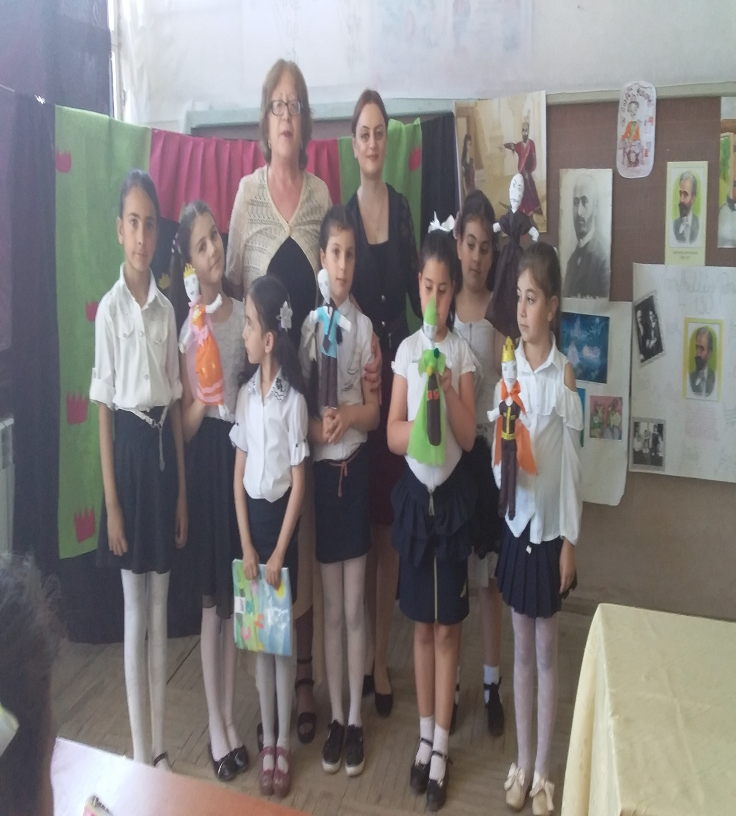
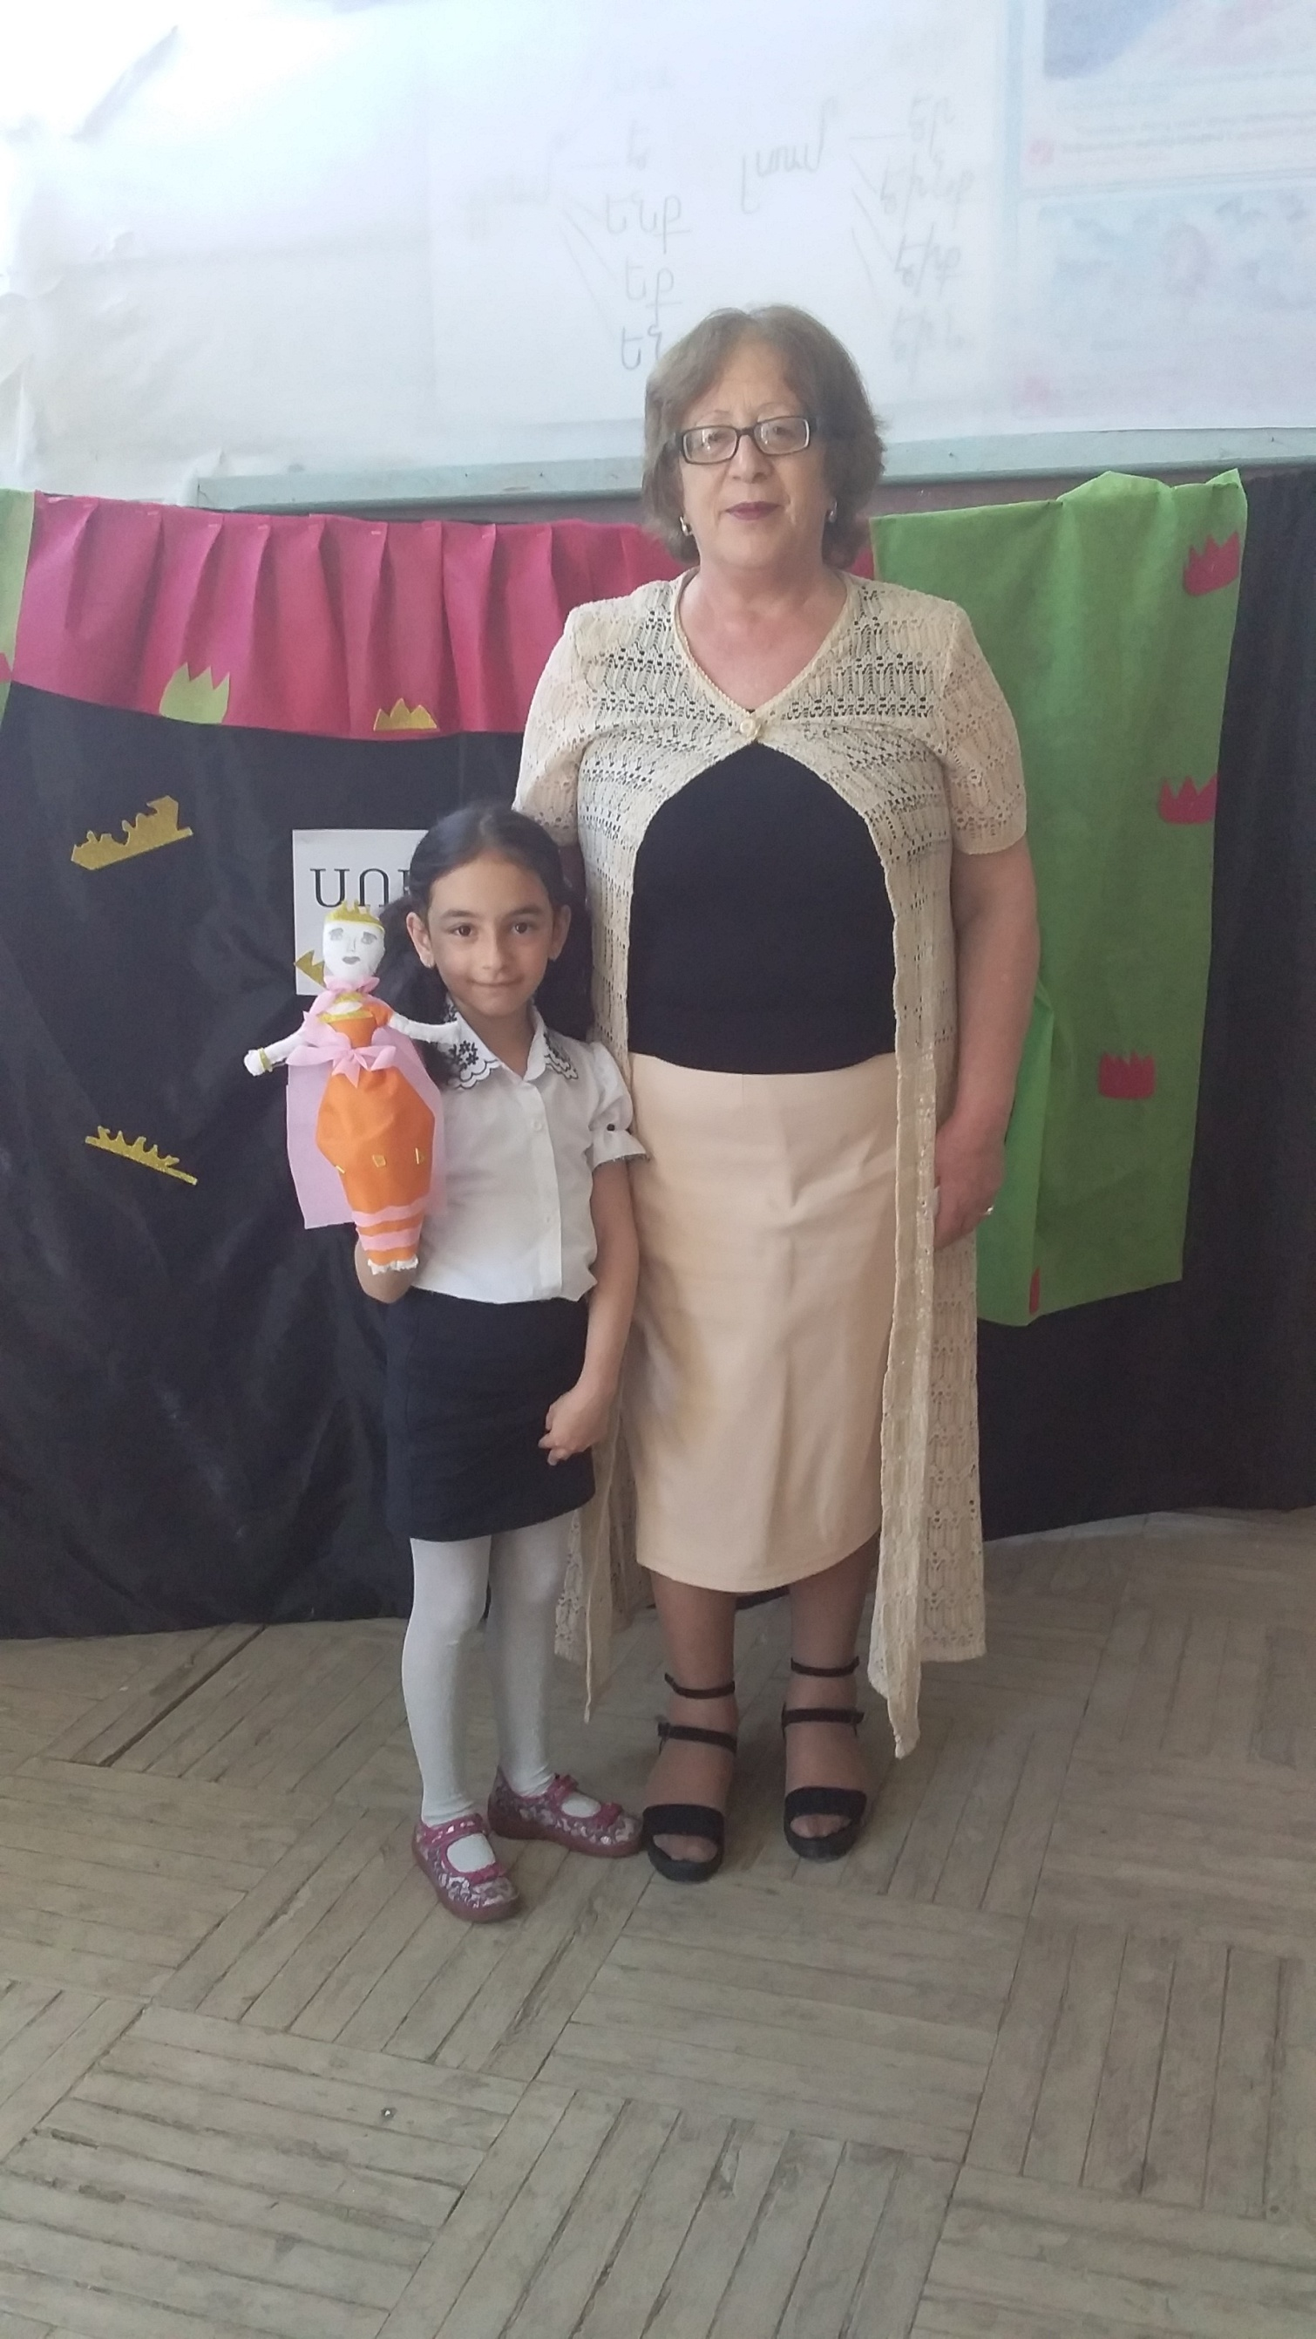
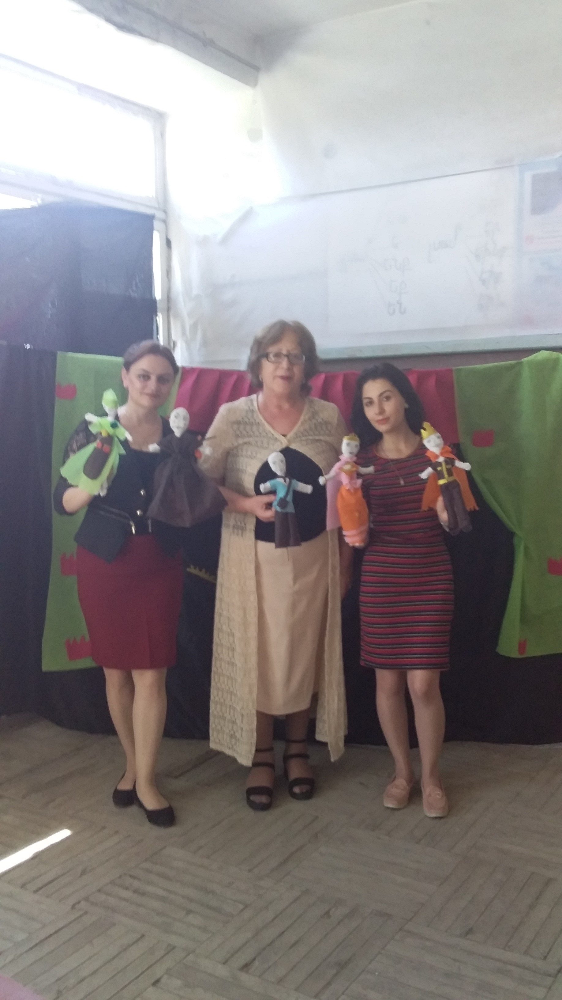
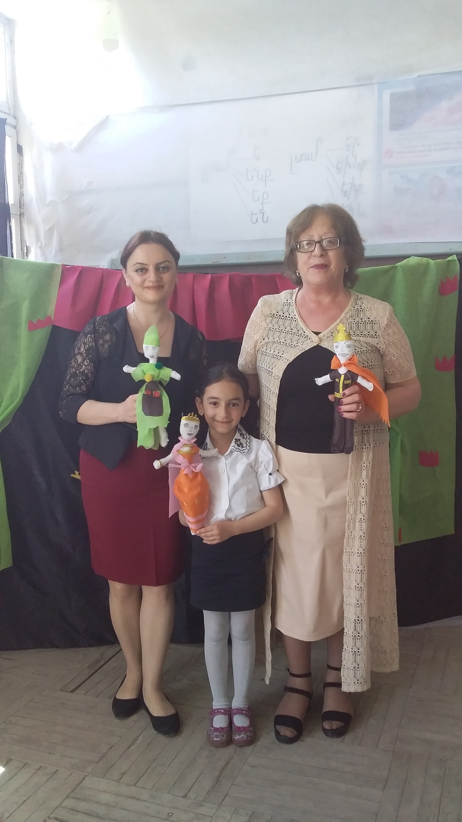

Եզրակացություն

Այսպիսով, հայ ժողովրդական հեքիաթները այժմ էլ չեն կորցրել իրենց գեղարվեստական, պատմաճանաչողական և դաստիրակչական նշանակությունը: Նրանք իրենց հարուստ բովանդակությամբ ուսումնասիրության լայն ասպարեզ են բացում գիտության գրեթե բոլոր բնագավառների մասնագետների համար: Նրանք առատ և անսպառ նյութեր են մատակարարում պատմաբանին և ազգագրագետին, գրականագետին և լեզվաբանին :
Այն հայ ժողովրդական բանահյուսության ամենահին, ամաենատարածված և ամենահարուստ ժանրերից է: Այս հեքիաթների մեծագույն մասը խորապես ազգային ստեղծագործություններն են, որոնք տարբերվում են ուրիշ ժողովուրդների հեքիաթներից իրենց լեզվով կյանքի, կենցաղի, բնության նկարագրով և հերոսների հոգեկան կերտվածքով:
Հեքիաթները իրենց ֆանտաստինկ, ռեալիստական սյուժեներով ու կերպարներով արտացոլում են հայ ժողովրդի պատմական զարգացման ընթացքը՝ սկսած խոր նախնադարից, վերջացրած մեր երկրում: Իբրև բանահյուսության ամենակենսունակ ժանրերից մեկը, հեքիաթները պատմությունն ուղեկցելուց բացի տնտեսական ու սոցիալ- քաղաքական կյանքի պայմաններին զուգընթաց և նրանց հիման վրա արտացոլել են հայ ժողովրդի աշխարհազարգացման ու աշխարհայացքի բովանդակությունն ու բնույթը, աշխարհայացքը, որը գերազանցապես ռեալիստական է և տարերայնորեն մատերալիստական:
Հեքիաթը մեծ նշանակություն երեխայի անձի ձևավորման համար որպես
երեխայի խոսքի հարստացման սկզբնաղբյուր: Գեղարվեստական գրականությունը
հարստացնում է բառապաշարը, զարգացնում պատկերային խոսքը, գեղագիտական
ճաշակը և նպաստում բարոյական հասկացությունների ձևավորմանը : Ուսուցչի կողմից կատարված ուսումնասիրությունը ցույց տվեց, որ հեքիաթների
միջոցով կարելի է երեխայի մեջ բնավորության, գործելակերպի դրական
հատկանիշներ դաստիարակել։ Այնտեղ կա բարի և չար ուժերի պայքար, և մշտապես հաղթում է բարին։ Կարևորվում
է բարությունը, մարդկանց օգնելու
պատրաստակամությունը, սերը, կարեկցանքը։ Հեքիաթների հրաշք աշխարհը
գրավում է երեխաներին և այն, ինչ որ նրանք չեն կարող տեսնել իրականության մեջ,
տեսնում են այդ գեղեցիկ աշխարհում։ Հեքիաթներն ունեն կրթիչ և դաստիարակիչ
ուժ, ուստի հեքիաթը թույլ է տալիս դաստիարակել՝ դրականի վրա հենվելով։ Այսպիսով, հեքիաթների հիմնական նպատակն է զարգացնել երեխայի
երևակայությունը և ստեղծագործական պոտենցիալը: Մանկական հեքիաթները
ընդլայնում են երեխայի բառապաշարը, օգնում են ճիշտ և տրամաբանական խոսք
կազմել: Կարևոր է նաև այն, որ հեքիաթները երեխայի խոսքը դարձնում են ավելի
էմոցիոնալ և պատկերավոր: Ուստի անհրաժեշտ է հեքիաթների տարբեր տեսակների առկայությունից ընտրելով համապատասխանը՝ նպաստել երեխայի
աշխարհաճանաչողական, երևակայական, ստեղծագործական և խոսակցական
մակարդակների իրացմանը համապատասխան մեթոդների կիրառմամբ:
ՕԳՏԱԳՈՐԾՎԱԾ ԳՐԱԿԱՆՈՒԹՅԱՆ ՑԱՆԿ

1.Արզումանյան Ս., Էլդա Գրին, Իրավաբանական հոգեբանություն,
Երևան, 2004:
2. Ամիրջանյան Յու. Ա., Ա. Ս. Սահակյան, Մանկավարժություն,
«Մանկավարժ», 2005:
3. Ղույումչյան Գ. Ե., Մանկավարժություն, Գիրք II, Երևան, 2005
4. Ռոդարի Ջ., Ստեղծագործական երևակայության քերականություն,
Երևան, 1995:
5.Ջրբաշյան Էդ. <<Գրականության տեսություն>>, Երևան,1980:

6.Գ.Գրիգորյան,<<Հայ ժողովրդական բանահյուսություն>>,Երևան,1980:

7.Զ.Ավետիսյան, <<Խորենացին մշակույթի գիտակցության մեջ>>, Երևան, 2001:

8.Ա.Տեր-Գրիգորյան, <<Հեքիաթի ուսուցումը տարրական դասարաններում>>,Երևան,1997

